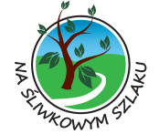
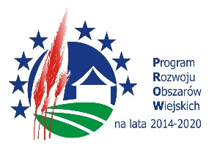
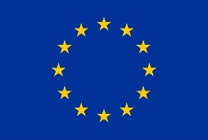
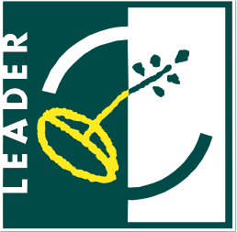

„Europejski Fundusz Rolny na rzecz Rozwoju Obszarów Wiejskich: Europa inwestująca w obszary wiejskie”

Załącznik nr 2 do Regulaminu konkursu fotograficznego pt. „Śliwka w dwóch
odsłonach: Natura/Kultura”

KARTA ZGŁOSZENIOWA UDZIAŁU W KONKURSIE FOTOGRAFICZNYM
pt. „Śliwka w dwóch odsłonach: Natura/Kultura”

Dane osobowe uczestnika Konkursu
Imię i nazwisko autora: ……………………………………………………………………….
Data urodzenia: ……………………………………………………………………………….
Adres zamieszkania (kod, miejscowość, ulica, numer domu/numer mieszkania): ……………..
……………………………………………………………………………………………………………..
Adres do korespondencji: ……………………………………………………………………………..
……………………………………………………………………………………………………………..
Numer telefonu kontaktowego: ……………………………………………………………….
E-mail: ………………………………………………………………………………………..
Zestaw I (Natura)
Numer zdjęcia | Tytuł zdjęcia (nieobowiązkowy) | Miejsce i data wykonania zdjęcia
Zdjęcie nr 1
Zdjęcie nr 2
Zdjęcie nr 3
Zdjęcie nr 4
Zdjęcie nr 5

Zestaw II (Kultura)
Numer zdjęcia | Tytuł zdjęcia (nieobowiązkowy) | Miejsce i data wykonania zdjęcia
Zdjęcie nr 1
Zdjęcie nr 2
Zdjęcie nr 3
Zdjęcie nr 4
Zdjęcie nr 5

…………………………….. ….…………………………..
Miejscowość, data Czytelny podpis uczestnika

Oświadczenie uczestnika konkursu
- Oświadczam, iż zapoznałam/em się z Regulaminem konkursu fotograficznego organizowanym przez Stowarzyszenie „Na Śliwkowym Szlaku” i akceptuję jego warunki.

- Oświadczam, iż jestem autorką/em zgłoszonych do konkursu zdjęć.

- Wyrażam zgodę na nieodpłatne wykorzystywanie przez Organizatora nadesłanych zdjęć w dowolnym czasie i formie dla celów promocji konkursu i realizacji jego celów, zgodnie z ustawą z dnia 4 lutego 1994 r. o prawie autorskim i prawach pokrewnych (Dz. U. z 1994 r. Nr 24, poz. 83) na wszelkich polach eksploatacji.

- Wyrażam zgodę na przetwarzanie moich danych osobowych dla celów niniejszego konkursu, zgodnie z ustawą z dnia 29 sierpnia 1997 r. o ochronie danych osobowych (Dz. U. z 2016 r. poz. 922).

- Wyrażam zgodę na umieszczenie moich danych osobowych na stronie internetowej Stowarzyszenia „Na Śliwkowym Szlaku” www.nasliwkowymszlaku.pl,
a także w prasie lokalnej, mediach i wydawnictwach - w celu popularyzacji konkursu oraz niekomercyjnej promocji Stowarzyszenia oraz Strategii Rozwoju Lokalnego Kierowanego przez Społeczność.

…………………………….. ….…………………………..
Miejscowość, data Czytelny podpis uczestnika

